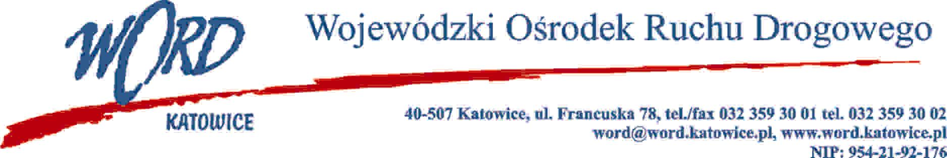

Katowice 20.03.2025 r.

AT-ZP.262.2.10.2025.EG.

Zgodnie z art. 222 ust. 4 ustawy z dnia 11 września 2019 r. Prawo zamówień publicznych (Dz. U. z 2024 r. poz.  1320) Wojewódzki Ośrodek Ruchu Drogowego w Katowicach informuje, że na realizację zadania pn. **„Świadczenie usług z zakresu ubezpieczenia majątkowego i odpowiedzialności cywilnej (część I) i  ubezpieczenia komunikacyjnego (część II) dla Wojewódzkiego Ośrodka Ruchu Drogowego w  Katowicach”** zamierza przeznaczyć kwotę:

w części I: 58 344,00 zł (słownie: pięćdziesiąt osiem tysięcy trzysta czterdzieści cztery złote 00/100),

w części II: 202 214,00 (słownie: dwieście dwa tysiące dwieście czternaście 00/100),

***W oryginale podpis:***

***Krzysztof Przybylski – Dyrektor***